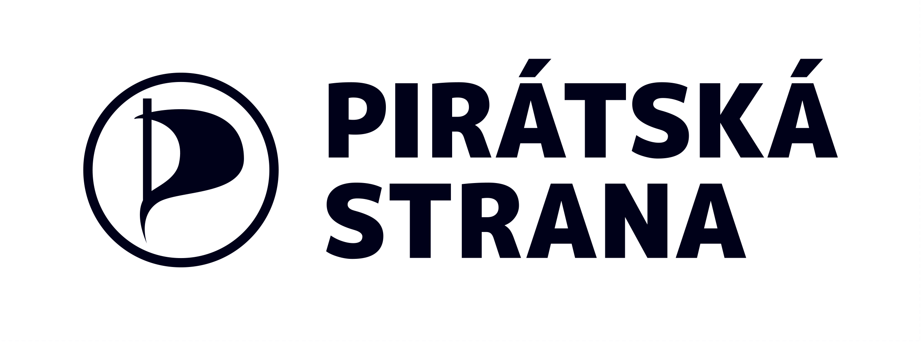

Zadávací list
Smluvní strany uzavírají dohodu za následujících podmínek:
Zadavatel: | Česká pirátská strana, organizační složka: Technický odbor  zastoupena: Ondřej Profant, vedoucí TO
Dodavatel: | Jméno: Martin Rejman  IČO: 75190061 sídlo: Jablonec nad Nisou
Zadané úkoly: | Technický administrátor (L2 support)  - zajišťování komunikace mezi technických odborem, stranou a dobrovolníky  - rámcová znalost technického řešení systému  - příprava uživatelské dokumentace  - poskytování L1 a L2 support  - komunikace s (dobrovolnickými) vývojáři aplikací
Časová náročnost: | Odhad: 136h měsíčně
Smluvní typ: | Příkazní smlouva
Místo plnění: | Česká republika
Odměna: | • paušální odměna 27.000,-Kč měsíčně  • úkolová odměna: až 5.000,-Kč měsíčně  odměna se vyplácí průběžně a zahrnuje i případný daňový odvod a náklady na veřejné pojištění
Termín provedení: | Od 09-04-2018 na dobu neurčitou
Vztah mezi smluvními stranami se dále řídí podmínkami zadavatele pro placené úkoly zveřejněnými na <https://www.pirati.cz/rules/ppu>, s nimiž se smluvní strany seznámily a zavazují se je dodržovat. Na důkaz seznámení se s podmínkami a uzavření smlouvy připojují smluvní strany své podpisy:
V Praze dne 09-04-2018
Za zadavatele: Za dodavatele:
Ondřej Profant Martin Rejman
…................. ….................

